**推荐使用的GPS：**

USB接口的GPS(废话)，

使用时要尽量在室外信号良好的地方，才能定位精确，有时候室内可能会完全收不到卫星信号。

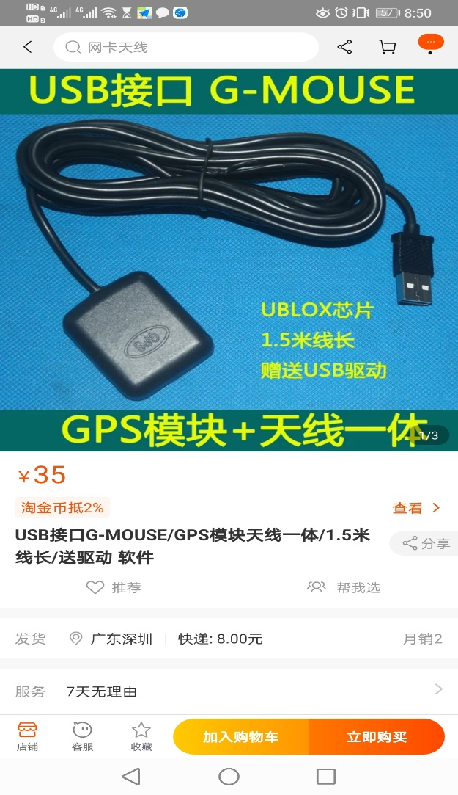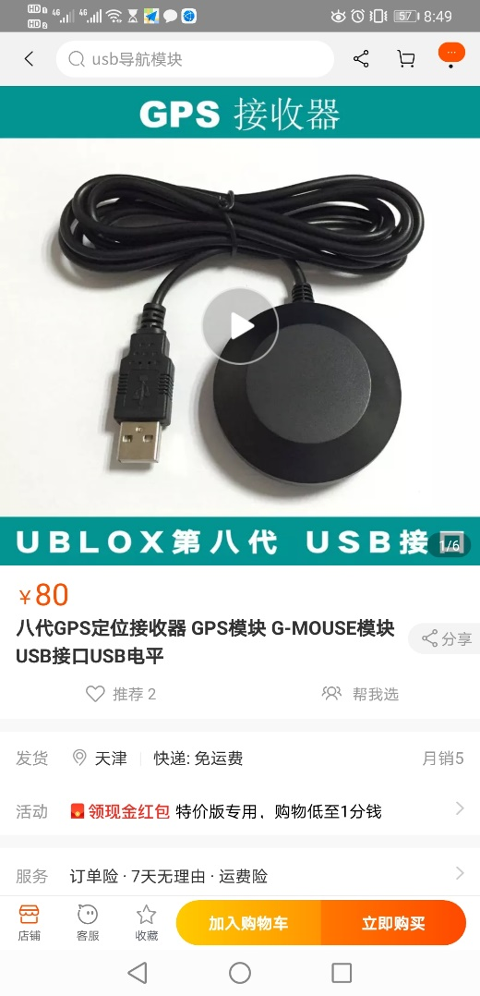

1.使用时要用手机给电脑共享WIFI(地图下载使用)

2.GPS即插即用

3.在VISA资源名称中选择你要用到的GPS模块

4.运行vi后会有一个GPS建立通信的过程，如果建立通信成功，VI中 是否定位成功 会发光。相应的经纬度数据会显示出来（未定位成功前是0）

5.图片刷新周期可以用 毫秒倍数 更改

6.比例尺可以根据滑动杆更改

7.毫秒倍数在生产者消费者中都用是为了实时同步数据

VI包中有一个子VI叫 步长延时数据更新，各位可以自己将其融入，更改地图刷新率，以解决地图刷新时出现的问题

作者：史泽斌

联系方式：QQ2359012441，大家若有高见，可以与我交流，不胜感激。